Plans de gestion des sites LIFE Elia

UG:UM209 - Circuit: 70.333: pylône 145 au 153
Nom complet de l'UG: VILLEROUX/HERBAIMONT/FORRIERES SNCB/ON 70KV LI

Action LIFE: Lisière : 10 polygone(s) (3.92 ha)
Autres actions LIFE sous cette/ces portée(s): Verger; Fauche; Pas d'action; Mare

Commune(s): Nassogne

Triage(s) DNF concerné(s): Nassogne

Gestionnaire (+ Propriétaire):

DNF (Propr.: Commune De Nassogne)
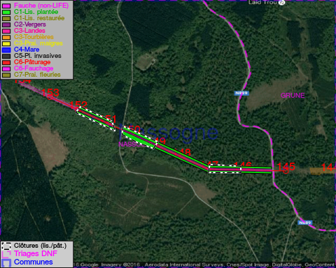

Cet aménagement est entouré d'une clôture de type: clôture de protection cervidés, ######Cet aménagement est entouré d'une clôture de type: clôture de protection cervidés

Objectif à long terme :

Lisière structurée stabilisée par sélection d'espèces arbustives

Tous les aménagements ont eu lieu entre April 2014 et May 2014.

Détail par portée
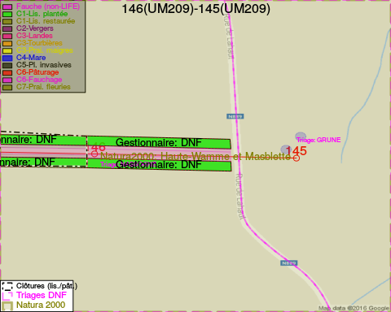
Adresse propriétaire:
- Commune De Nassogne : Pl Communale Nassogne
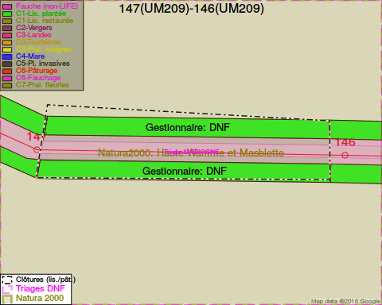
Adresse propriétaire:
- Commune De Nassogne : Pl Communale Nassogne
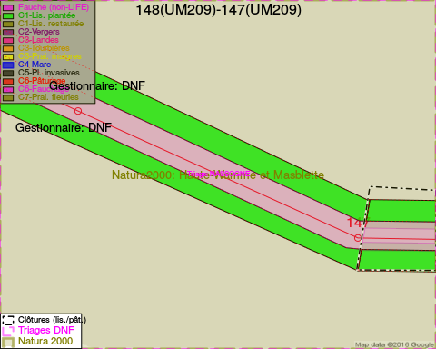
Adresse propriétaire:
- Commune De Nassogne : Pl Communale Nassogne
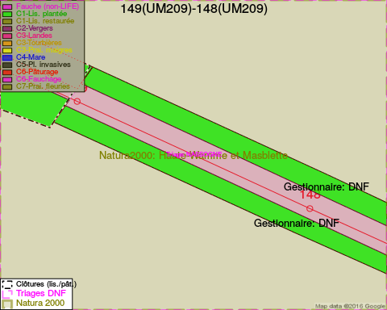
Adresse propriétaire:
- Commune De Nassogne : Pl Communale Nassogne
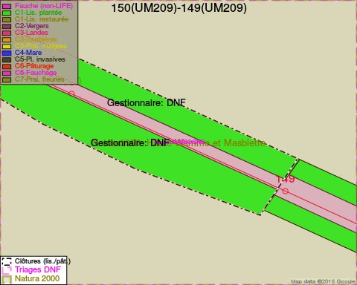
Adresse propriétaire:
- Commune De Nassogne : Pl Communale Nassogne
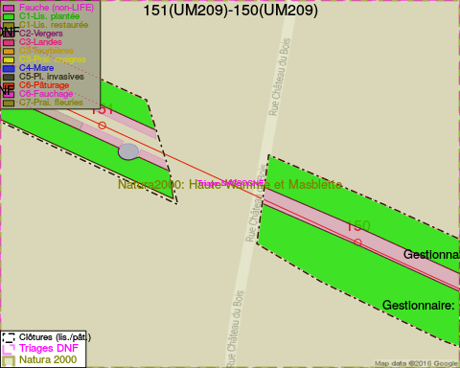
Adresse propriétaire:
- Commune De Nassogne : Pl Communale Nassogne
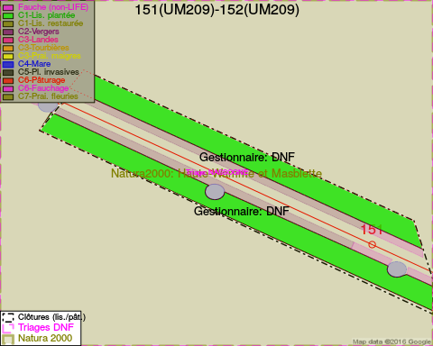
Adresse propriétaire:
- Commune De Nassogne : Pl Communale Nassogne
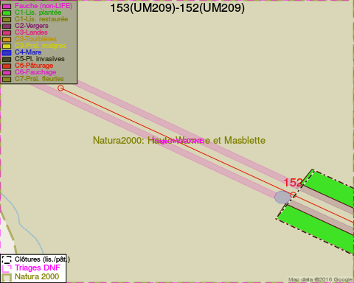
Adresse propriétaire:
- Commune De Nassogne : Pl Communale Nassogne

Document réalisé le 11/10/2016

